Министерство промышленности и торговли Тверской области
Государственное бюджетное профессиональное
образовательное учреждение
«Тверской промышленно-экономический колледж»

Специальность 09.02.07 «Информационные системы и программирование»

ОТЧЕТ

Разработка информационной системы «Система адаптации новых сотрудников в ЦПС»

Выполнил: студент группы 4-09ПС-1
Саканян Геворг Каренович

Тверь 2026 г.

Содержание
ВВЕДЕНИЕ 3
1. Разработка приложения 5
1.1 Описание функционала 5
1.2 Прототип 9
2. Руководство пользователя 15
3.1 Установка программного обеспечения для телефона 15
3.2 Руководство пользования 20
3. Ссылки на проект 25

ВВЕДЕНИЕ

Курсовая работа по теме: Разработка мобильного приложения «Система адаптации новых сотрудников» для НИИ ЦПС.
В современном мире, где темпы развития технологий и бизнес-процессов постоянно ускоряются, эффективная адаптация новых сотрудников становится критически важным фактором успеха любой организации. Особенно это актуально для научно-исследовательских институтов, таких как НИИ ЦПС, где высокая квалификация кадров и быстрое погружение в специфику проектов напрямую влияют на результаты работы.
Традиционные методы адаптации, включающие в себя папки с документами, устные инструкции и длительные встречи, часто оказываются неэффективными, трудоемкими и не позволяют отслеживать прогресс нового сотрудника в режиме реального времени. Новички могут чувствовать себя дезориентированными, тратить много времени на поиск нужной информации, а HR-отдел и руководители не имеют прозрачного инструмента контроля за процессом онбординга.
Актуальность данной работы заключается в создании специализированного мобильного приложения, которое позволит автоматизировать и упростить процесс адаптации. Приложение предоставит новому сотруднику структурированный план задач, необходимые материалы и наглядный прогресс, а руководителям — инструмент контроля. Это снизит нагрузку на наставников, ускорит выход новичка на полную продуктивность и улучшит его первый опыт работы в компании.
Объектом исследования является процесс адаптации и сопровождения новых сотрудников в НИИ ЦПС.
Предметом исследования является проектирование и разработка мобильного приложения для платформы Android, призванного оптимизировать этот процесс.
Цель курсовой работы – разработать прототип мобильного приложения «Система сопровождения новых сотрудников», который автоматизирует ключевые этапы адаптации: от выдачи задач и материалов до отслеживания прогресса и отображения профиля сотрудника.
Для достижения поставленной цели необходимо решить следующие ключевые задачи:
- Провести анализ предметной области и определить функциональные требования к приложению.
- Разработать прототип пользовательского интерфейса (wireframe).
- Реализовать мобильное приложение в среде разработки Android Studio.
- Составить руководство пользователя и подготовить отчет.

Разработка приложения

Описание функционала
На основе анализа процесса адаптации новых сотрудников были определены следующие функции, реализованные в мобильном приложении. Для наглядности функций была разработана диаграмма вариантов использования (Use Case).

Диаграмма вариантов использования (Use Case)
(Здесь вы должны вставить свою диаграмму use case, если она у вас есть. Если её нет в текстовом виде, просто опишите её словами, например:)

Актером в системе является Новый сотрудник. Он может взаимодействовать со следующими функциональными блоками:

Авторизоваться в системе: Вход в приложение по логину и паролю.

Просматривать общий прогресс адаптации: Видеть процент выполнения всех задач.

Управлять задачами: Просматривать список задач, их статусы («Не начато», «В процессе», «Выполнено») и сроки.

Изменять статус задачи: Помечать задачу как выполненную.

Просматривать учебные материалы: Открывать прикрепленные к задачам материалы.

Просматривать профиль: Видеть свои личные данные и контактную информацию руководителя.

Изменять пароль: Инициировать смену пароля от своей учетной записи.

Описание реализованного функционала:

1. Модуль авторизации
Приложение начинается со страницы авторизации. Для входа сотруднику необходимо ввести логин и пароль, предоставленные HR-отделом (тестовые данные: логин - Givi, пароль – cps1). Реализована базовая проверка введенных данных. При неверном вводе пользователь получает соответствующее уведомление, что предотвращает доступ посторонних лиц.
Соответствующие скриншоты представлены на Рисунках 1 и 2 в разделе «Руководство пользователя».

2. Модуль навигации
После успешного входа пользователь попадает на главный экран навигации. Этот экран служит центральным узлом приложения и содержит три основные кнопки для перехода к ключевым разделам: «Обзор», «Мои задачи», «Мой профиль». Также на этом экране отображается общий прогресс адаптации сотрудника в процентах (например, «40% завершено»), что позволяет быстро оценить общую картину. В нижней части экрана расположена кнопка «Выход» для завершения сеанса работы.
Скриншот представлен на Рисунке 3 в разделе «Руководство пользователя».

3. Модуль «Обзор»
Раздел «Обзор» предоставляет дашборд с ключевыми метриками процесса адаптации. В верхней части экрана пользователь видит общее количество задач, а также разбивку по статусам: «В процессе» и «Выполнено». Ниже расположен блок «Ближайшие задачи», который помогает сотруднику сфокусироваться на приоритетных действиях, показывая название задачи, ее приоритет и крайний срок выполнения. В данном прототипе это задачи «Настройка рабочего места» и «Ознакомление с политиками».
Скриншот представлен на Рисунке 4 в разделе «Руководство пользователя».

4. Модуль «Мои задачи» (План адаптации)
Этот раздел является основным рабочим пространством сотрудника. Он содержит структурированный список всех этапов адаптации («Мой план адаптации»). Для каждой задачи отображается:

Название и описание.

Статус («Выполнено», «В процессе», «Не начато»).

Дата выполнения или срок.

Кнопка «Материалы» для перехода к связанным документам или ссылкам.

Для задач со статусом «В процессе» доступна кнопка «Завершить», позволяющая отметить этап как выполненный.
Скриншот представлен на Рисунке 5 в разделе «Руководство пользователя».

5. Модуль «Мой профиль»
В разделе «Профиль» собрана вся основная информация о сотруднике: ФИО, должность, отдел, дата приема на работу, ФИО руководителя и рабочая электронная почта. Это позволяет новичку всегда иметь под рукой важные контактные данные. Также на этом экране расположена кнопка «Сменить пароль», которая инициирует процесс смены учетных данных для повышения безопасности.
Скриншот представлен на Рисунке 6 в разделе «Руководство пользователя».

Прототип
На этапе проектирования был создан прототип (wireframe) пользовательского интерфейса. Прототипирование позволило визуализировать структуру и логику приложения до начала непосредственной разработки, согласовать расположение элементов и навигацию. Для создания прототипа использовался графический редактор Figma.

Ссылка на прототип: Кликабельно

Скриштоны прототипа:
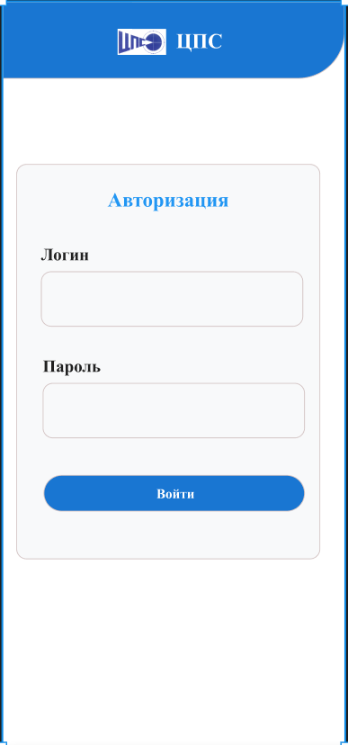
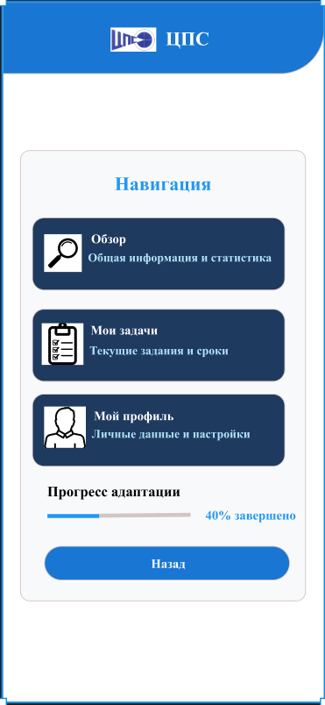

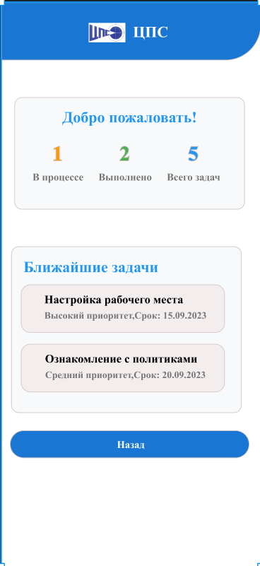

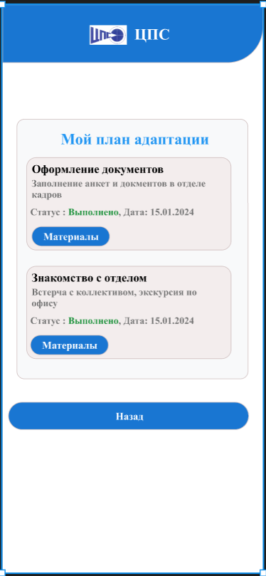
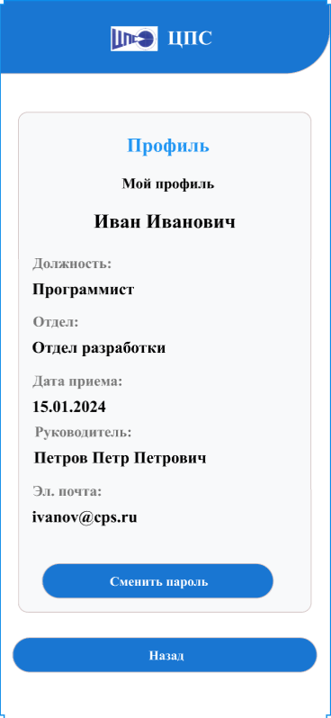

Руководство пользователя

3.1 Установка программного обеспечения для телефона

Для того чтобы установить приложение у вас на телефоне должна быть установлена версия Android не ниже версии 9.0.
Перейдем в репозиторий, где находится само приложение (рис 1). Ссылка на репозиторий: Кликабельно
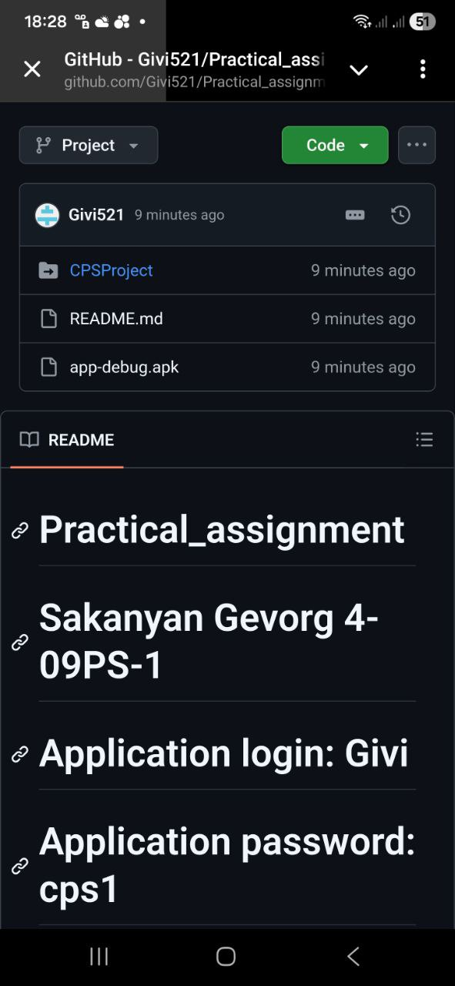
Рисунок 1 - Репозиторий
В Ветке project нажмем файл app-debug с расширением apk (рис 2)
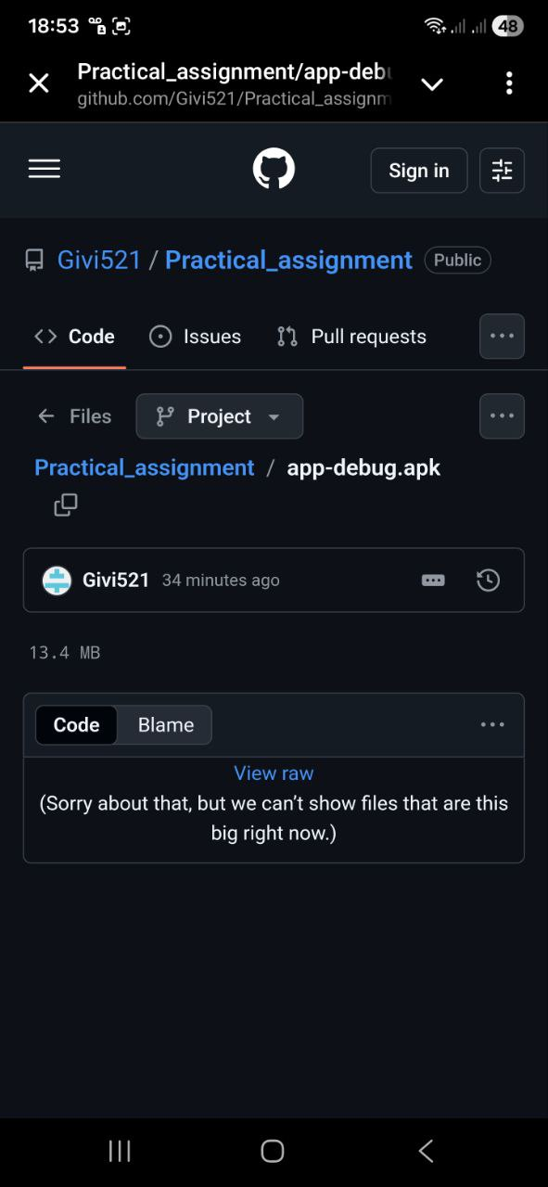
Рисунок 2 - файл app-debug.apk
Нажмем на слово View raw, после чего появится всплывающее окно о загрузке данного файла. Подтвердим загрузку данного файла путем нажатия на кнопку “Скачать” (рис3)
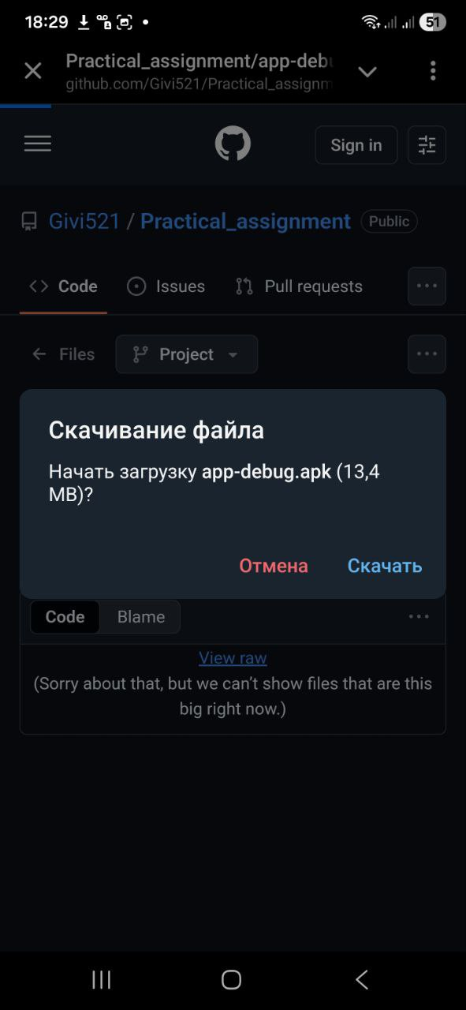
Рисунок 3 - Окно скачивании файла
Когда загрузка будет завершена, нажимаем на всплывающее уведомление о завершении установки файла и нажимаем “Установить” (рис 4)
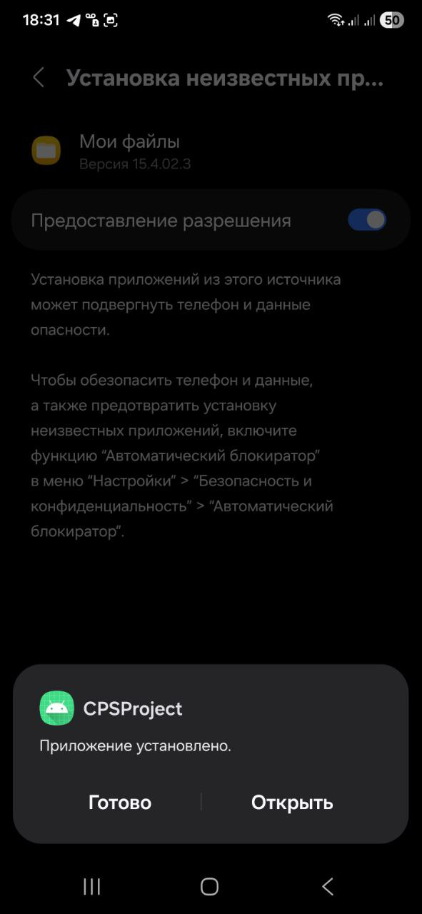
Рисунок 4 - Окно установки приложения
У вас появиться уведомление об успешной установке. После этого нажимаем на это уведомление и на кнопку открыть(рис 5).
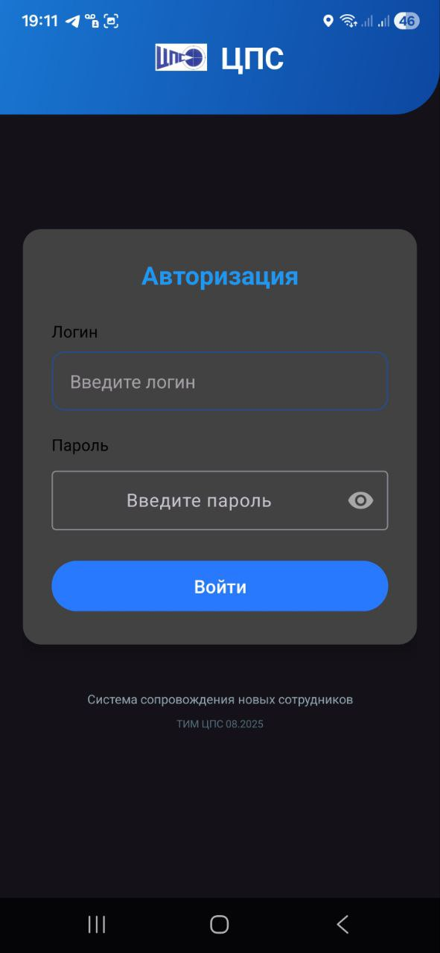
Рисунок 5 – Приложение

3.2 Руководство пользования

При запуске приложения вас встречает страница авторизации. В поля Логин и Пароль надо ввести логин и пароль который был написан в репозитории в файле README.md(Логин - Givi, пароль – cps1).
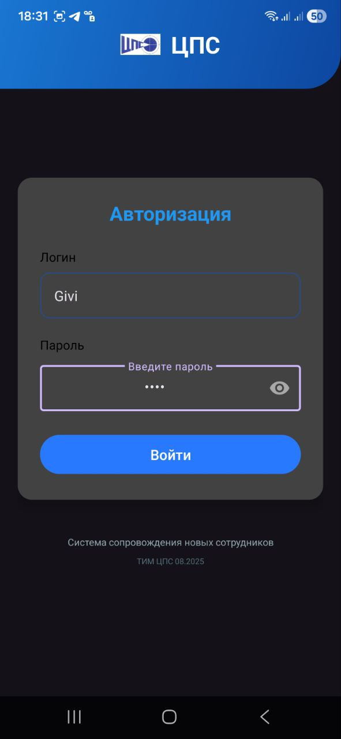
Рисунок 6 - Страница авторизации
Если данные будут введены неверно то появится уведомление оповещающие об этом.
После успешного входа в приложение вы увидите навигацию страниц (обзор, задачи, профиль) приложения (стр. 7).
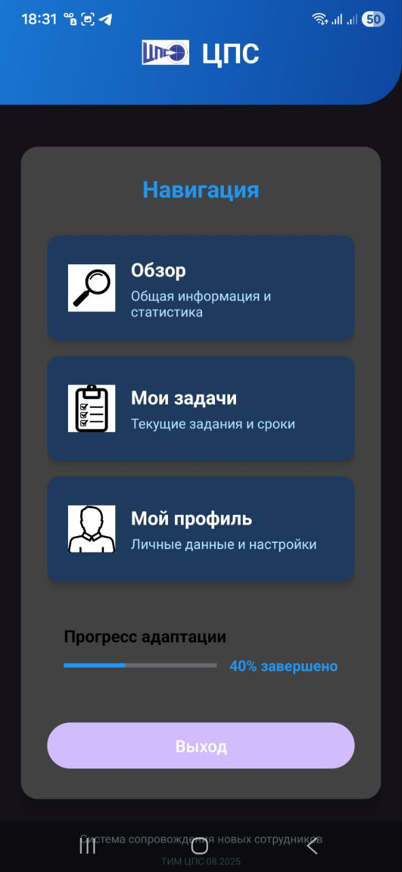
Рисунок 7 - Страница навигации
Выберем “Обзор”. В данном окне вы увидите количество всех задач, их прогресс выполнения и ближайшие невыполненные задачи с их приоритетом и датой выполнения задачи (рис. 8).
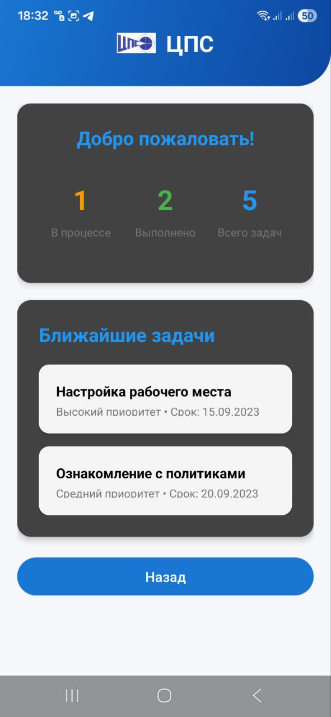
Рисунок 8 - Страница обзора прогресса задач
После этого нажмем на кнопку “Назад” и на странице навигации нажмем на страницу “Мои задачи”. На этой странице находится список всех задач с их материалами для ознакомления. Также есть кнопка “завершить”, с помощью которой вы можете завершить задачу и начать делать новую задачу по списку (рис. 9)
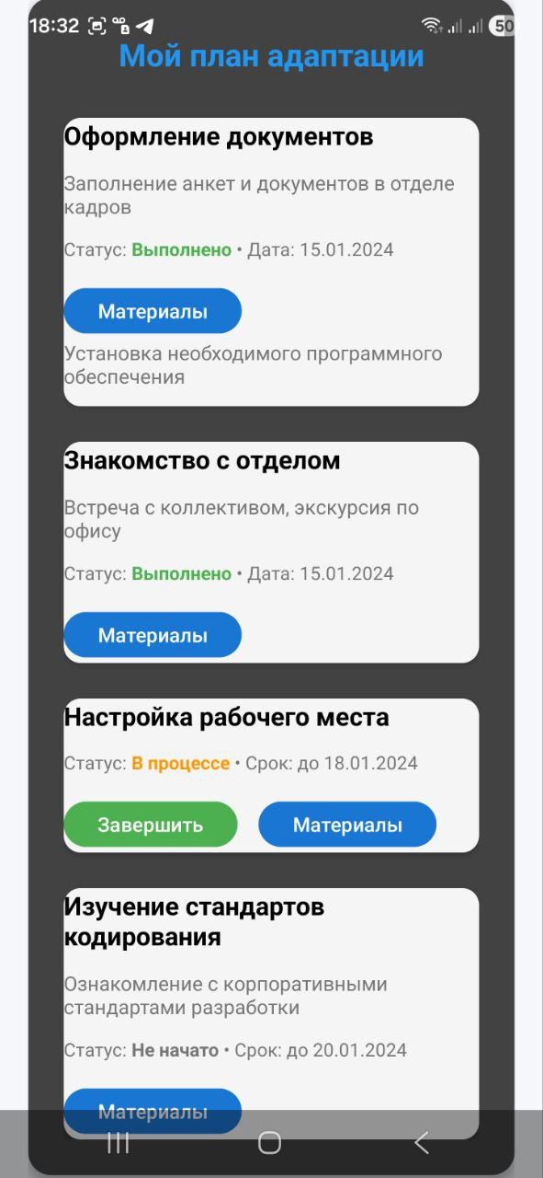
Рисунок 9 - Страница задач

Далее нажмем на кнопку “Назад” и на странице навигации нажмем на страницу “Мой профиль”. Тут вы можете увидеть данные вашего профиля и по сменить пароль нажав на кнопку “Сменить пароль” (рис.10).
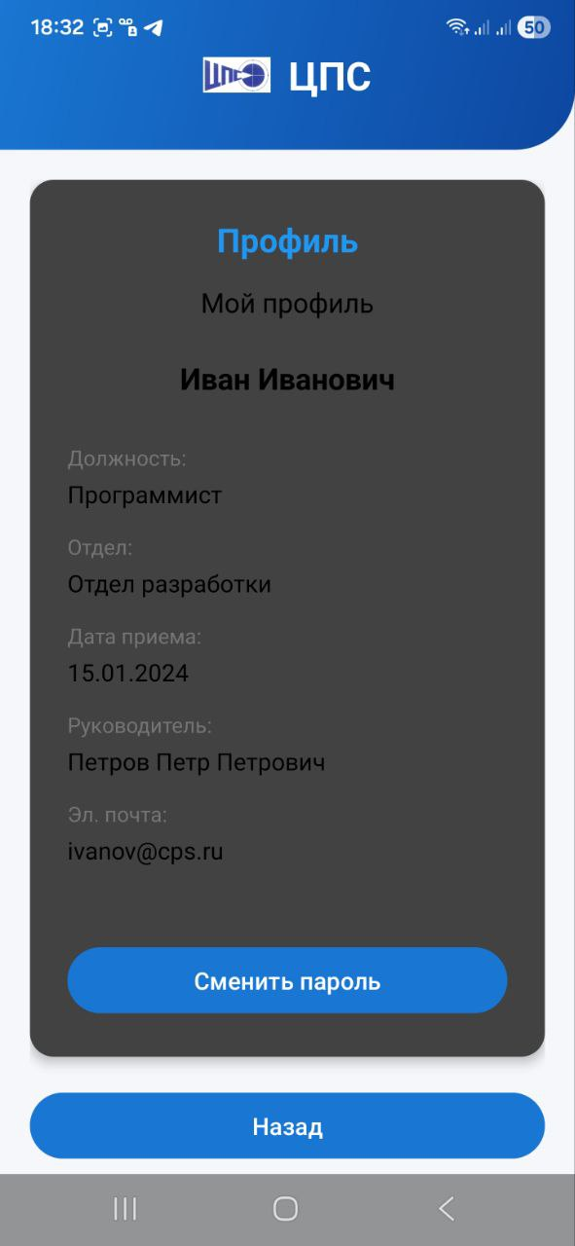
Рисунок 10 - Страница профиля

Ссылки на проект
Ссылка на проект: Кликабельно

